机房管理系统有管理员，审核员和学生3类用户。具有七大功能模块。系统用例图，如图4.1所示：
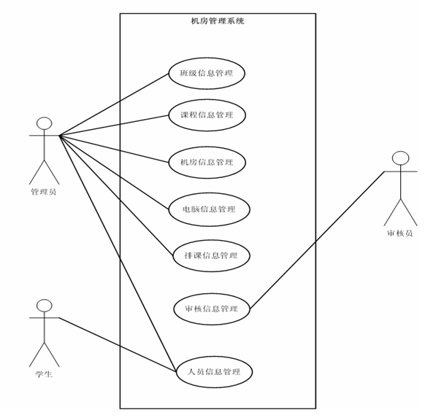
          - 系统用例图
  - 主要功能需求讲解
    - 用户登陆功能
系统有管理员，审核员和学生3类用户，它们都是一个登陆界面，各有不同的权限。用户登陆后，系统提取用户权限，按照不同的用户权限执行不同的操作。
    - 修改密码功能
在人员信息管理中模块，学生可以修改自己的登陆密码。管理员只能在数据库中进行手动修改密码。
    - 审核功能
在审核信息管理模块中，审核员登陆后对管理员所编排的课程进行逐条的审核，若通过，当管理员进入后就不能再对课表进行修改等功能，若审核不通过，可以加上审核评语，管理员根据审核评语对课表进行修改。
    - 排课功能
在排课信息管理模块中，管理员逐条的对班级信息、课程信息、机房信息等基本表中的信息进行选择。还要对周次、节数等信息进行选择，这又对所有信息进行选择才能添加到课表中去。
    - 人员管理功能
管理员可以对各种权限的人员进行添加，修改、删除。同时管理员可以对所添加的人员进行设置权限。
  - 细节分析
在班级信息管理模块中，对所录入的信息如果班级编号相同，则给出提示该条记录已经存在。在课程信息管理模块中，如过所录入的是同一门课程，则给出相应的提示。在排课管理模块中，如果当录入的课程、班级、机房、周数、节数同时相同时，则不能录入，并跳到错误页面给出相应的提示。在录入机房时，机房中有一个机房总人数的字段，在班级信息管理模块中有个班级人数，在录入课表时，当录入的班级总人数大于机房的人数，则提示错误。
用户登陆界面，如图6.1所示
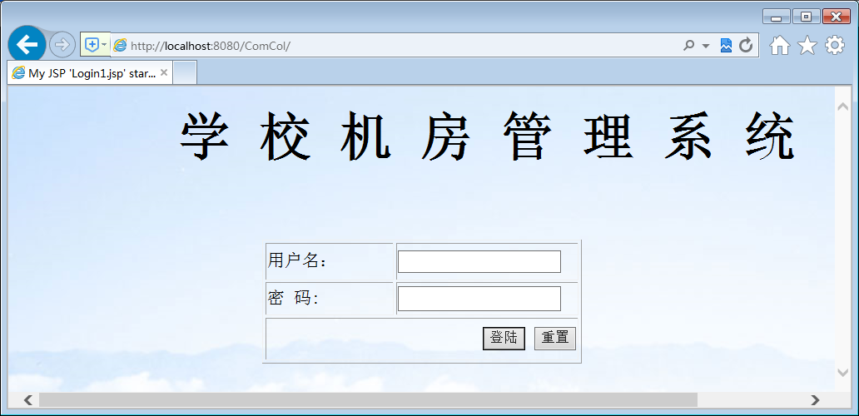
          - 用户登陆界面
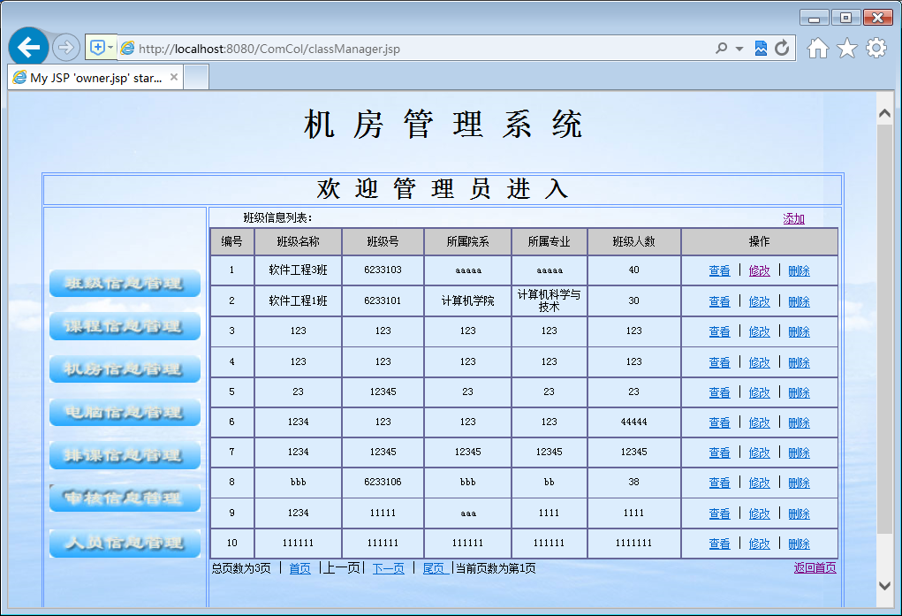
          - 班级信息管理界面
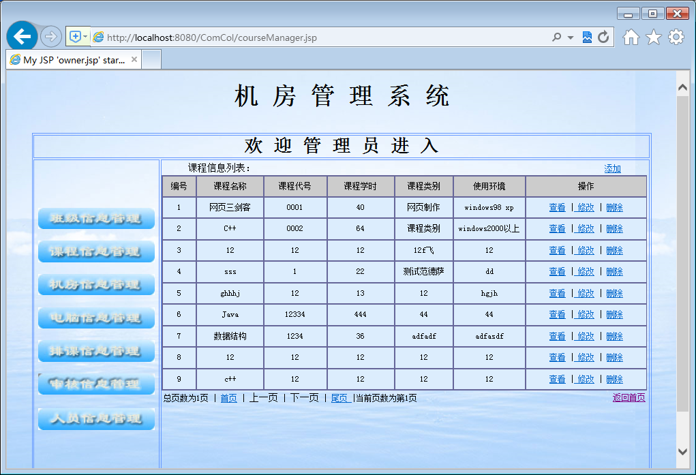
          - 课程信息管理界面
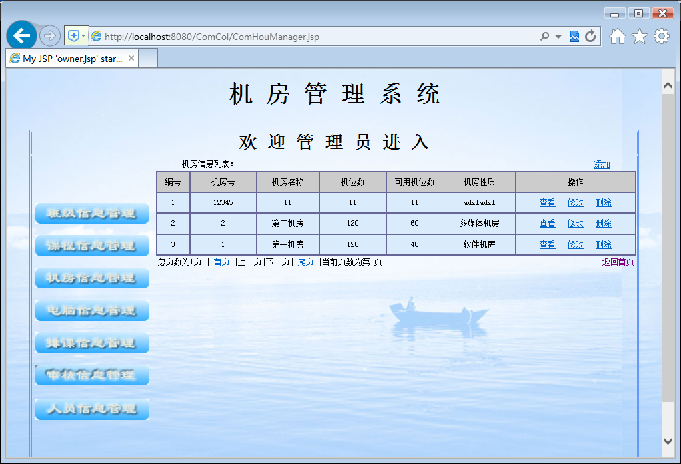
          - 机房信息管理界面
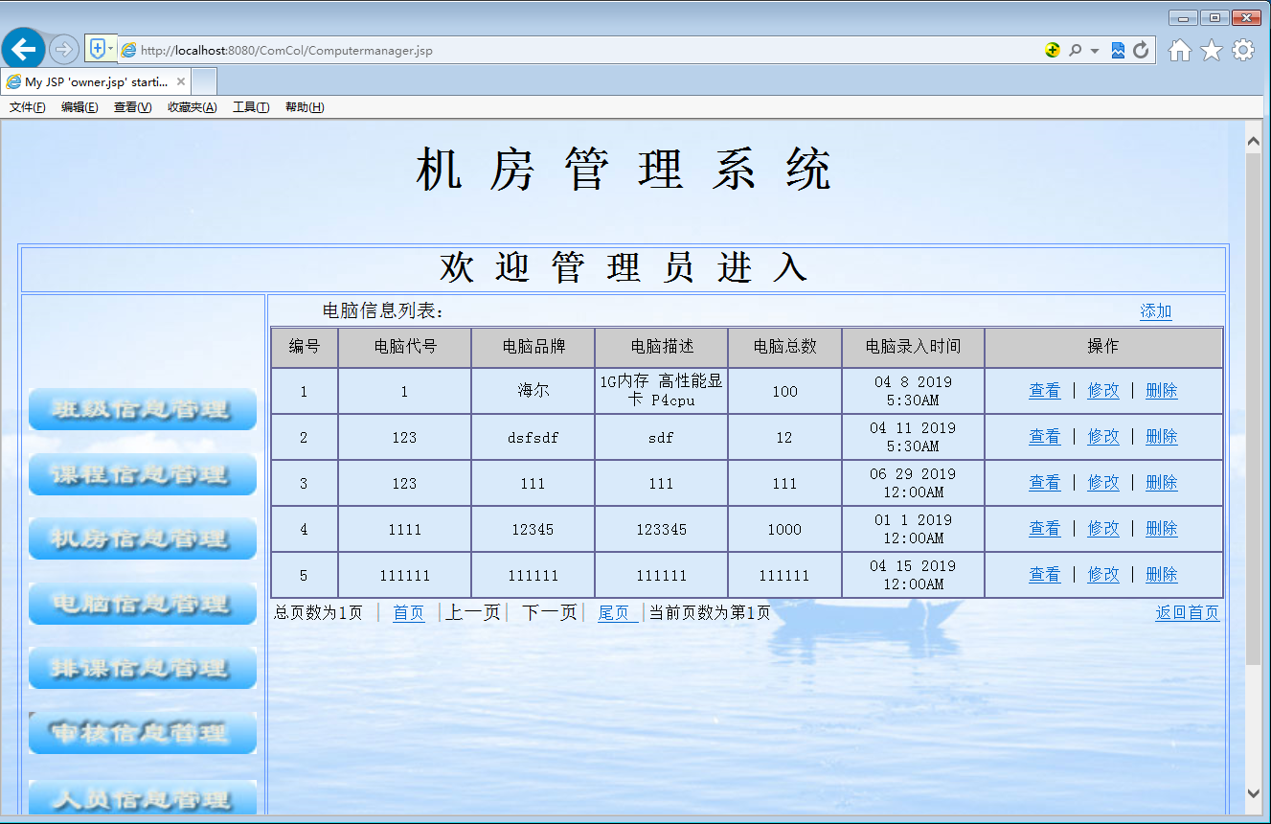
          - 电脑信息管理界面
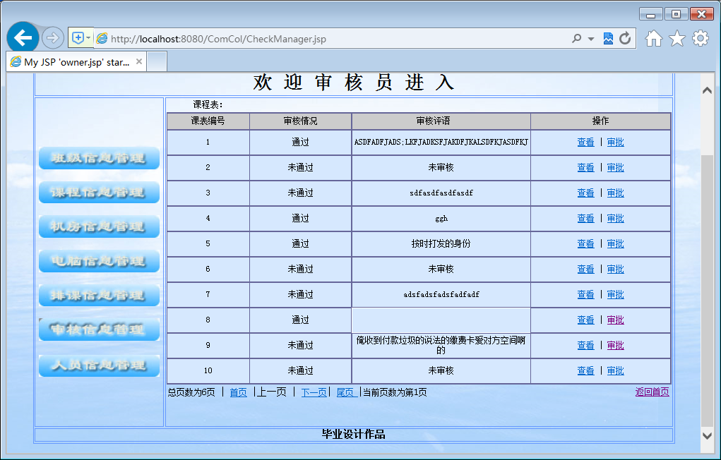
          - 审核信息管理界面
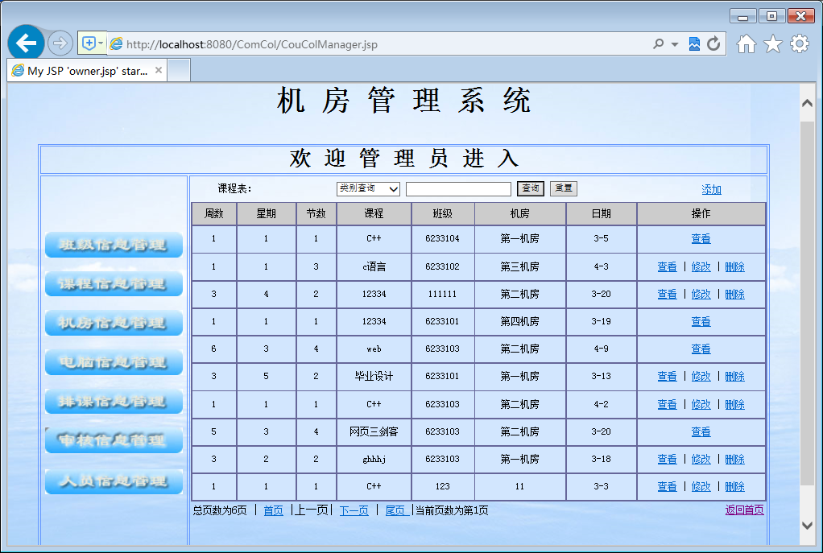
          - 排课管理模块界面
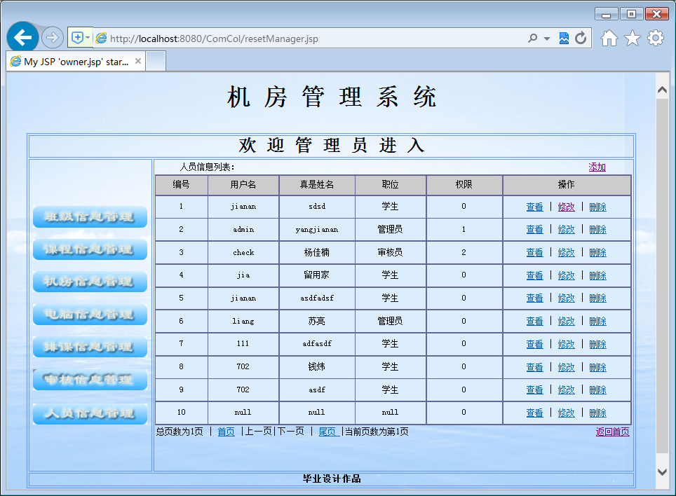
人员管理

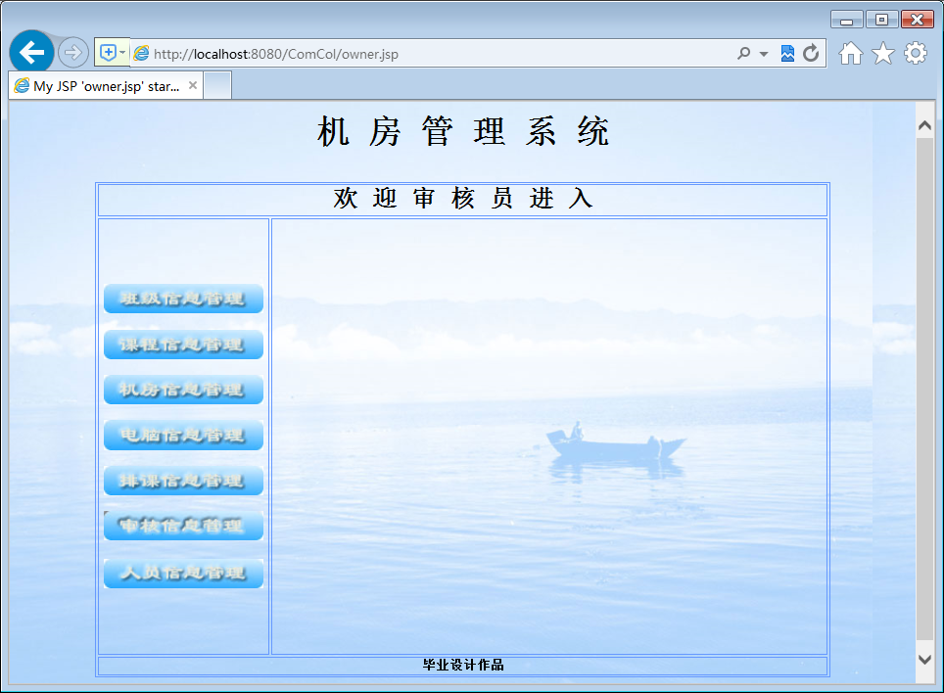
审核员登录
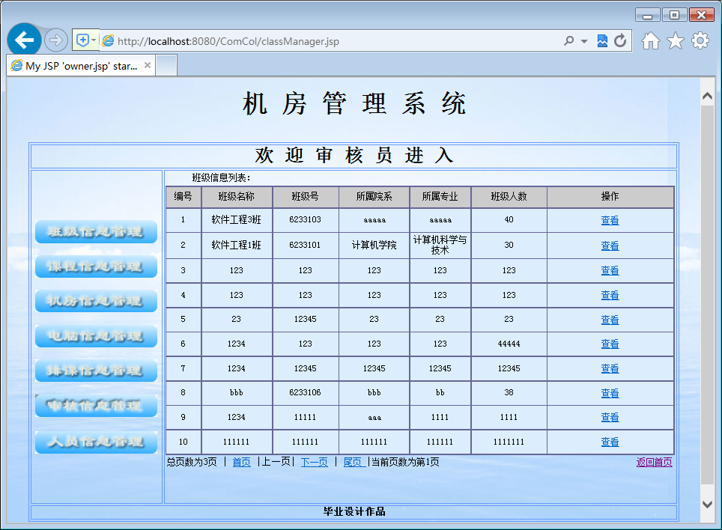
班级管理
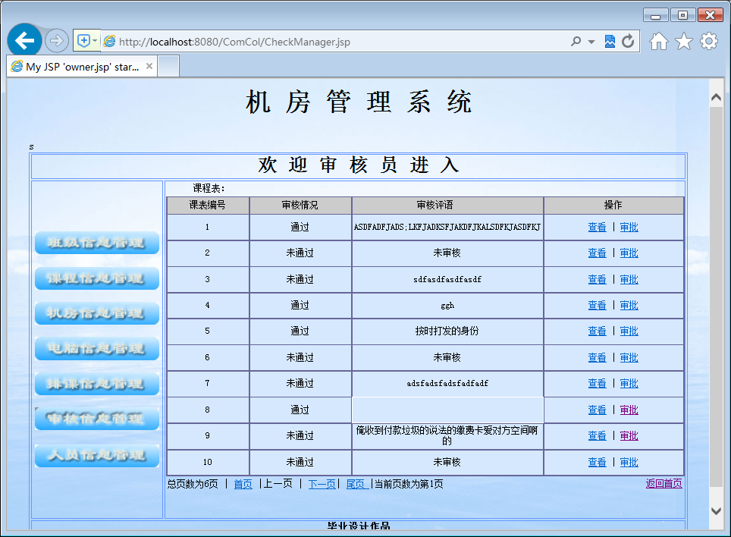
审核管理
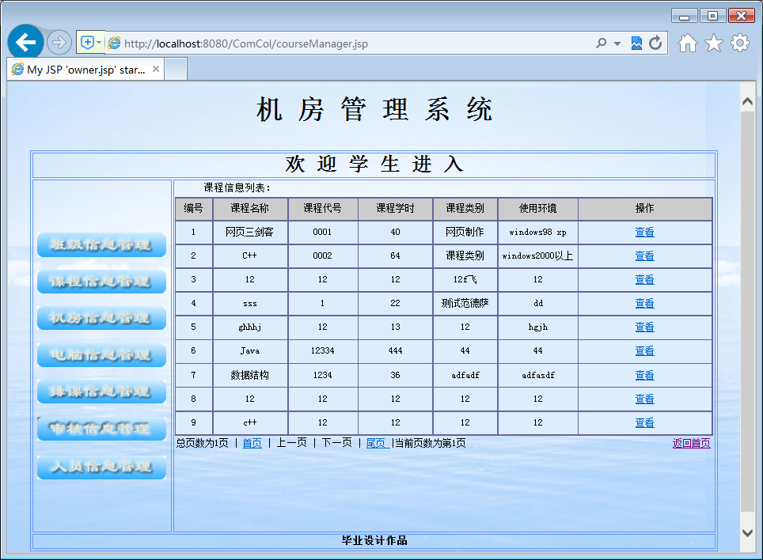
学生登录

